Metody numeryczne
Sprawozdanie z ćwiczeń laboratoryjnych nr 3

Iteracyjne rozwiązywanie układu równań liniowych metodą Jakobiego

Jan Zajda
Informatyka Stosowana
WFiIS
Akademia Górniczo-Hutnicza w Krakowie
24 marca 2020

1.Wstęp teoretyczny

Często przy rozwiązywaniu układu równań liniowych nie musimy uzyskiwać dokładnego wyniku jak przy użyciu metod bezpośrednich, a wystaczającym będzie wynik przybliżony, za to obliczony w dużo krótszym czasie. Jest to szczególnie przydatne, gdy mamy daną dużą macierz z wieloma zerami - tzw. macierz rzadką.
Wtedy do znalezienia wyniku mogą nam posłużyć metody iteracyjne takie jak metoda Jakobiego.
Mamy dany układ równań:

.

Zatem po prostym przekształceniu każdego z równań możemy zapisać:

,

przy założeniu, że elementy na diagonali . Jeżeli ten warunek nie jest spełniony można zamienić kolejność równań. W metodzie Jakobiego będziemy wykorzystywać wcześniej obliczone
wyniki , gdzie oznacza numer iteracji. Dla możemy przyjąć dowolne wartości. Korzystając
z powyższych równań zapisujemy wzór iteracyjny jako:

(1)

Obliczenia możemy kontynuować dla przyjętej liczby iteracji albo do momentu, gdy różnice między elemetami wektorów będą wystarczająco małe. Warto także dodać, że warunkiem zbieżności
tej metody jest spełnienie nierówności:

.
Możemy stosować tę metodę nawet gdy powyższy warunek nie jest spełniony, ale nie mamy gwarancji,
że będzie zbieżna i uzyskamy wynik.
2. Zadanie do wykonania

2.1. Opis problemu

Mamy dane równanie różniczkowe, które opisuje ruch ciała poddanego sile sprężystej, sile zależnej od tarcia i sile wymuszającej ruch:

.
(2)
Drugą pochodną zamieniamy na trójpunktowy iloraz różnicowy:

,
(3)
oraz prędkość na iloraz różnicowy, dwupunktowy niesymetryczny:

.
(4)
Wzory (3) i (4) podstawiamy do (2) i po przekształceniach otrzymujemy równanie:

,

gdzie:

przy początkowych warunkach:

.

Dostajemy układ równań (liczba kroków czasowych), który umieszczamy
w macierzy :

.

Do obliczeń przyjmujemy dane:

.

Rozważamy trzy przypadki:

1) ,

2) ,

3) .

2.2. Wyniki

Do obliczeń wykorzystamy metodę Jakobiego, korzystając ze wzoru (1). Nie alokujemy całej macierzy w pamięci, gdyż zdecydowana większość jej elementów to zera. Wystaczające jest zapisanie trzech wektorów
z liczbami znajdującymi się w okolicach przekątnej.
W przypadku 1) wyniki przedstawiają się następująco:

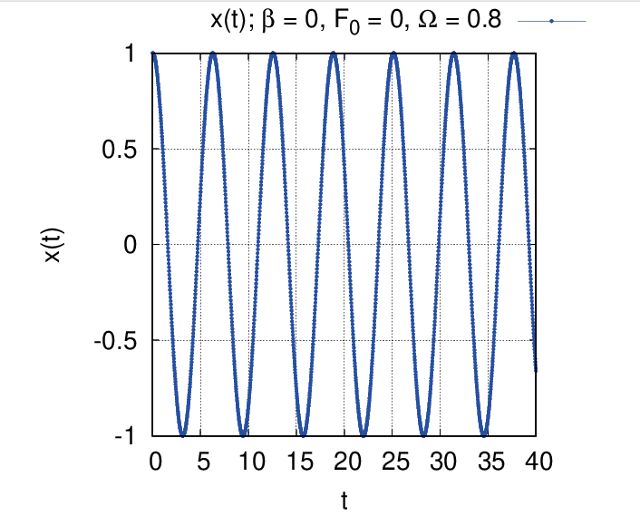

Rys. 1 Zależność położenia x od czasu t dla 2000 chwil czasowych (brak tłumienia i wymuszeń).

Dla przypadku 2):
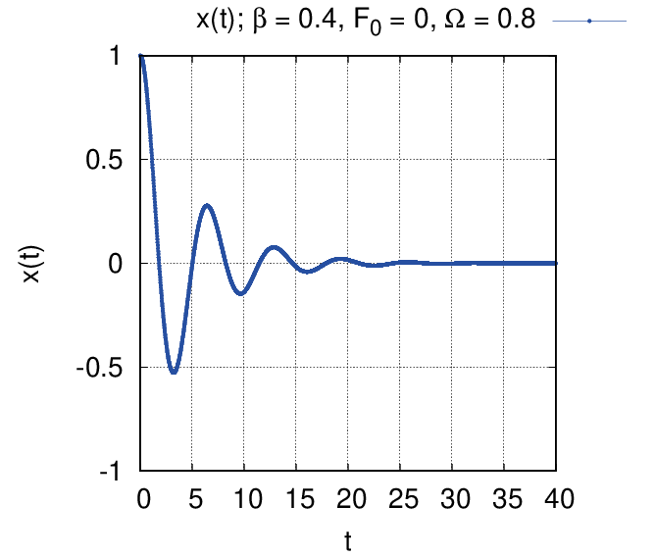

Rys. 2 Zależność położenia x od czasu t dla 2000 chwil czasowych (tłumienie i brak wymuszeń).

Dla przypadku 3):

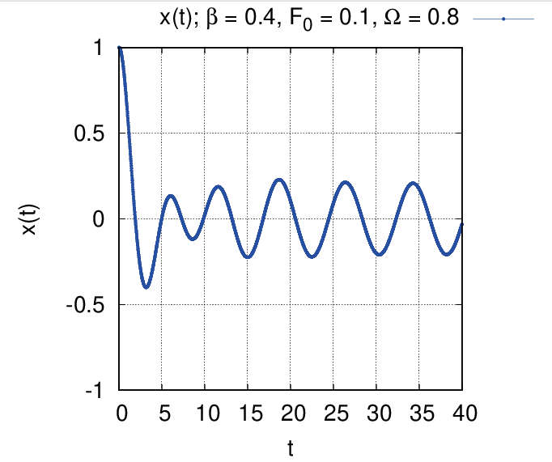

Rys. 3 Zależność położenia x od czasu t dla 2000 chwil czasowych (z tłumieniem i wymuszeniami).

Przy badaniu czy uzyskany wynik jest zbieżny wykorzystujemy nierówność:

.

Zbieżność udało się uzyskać po:

2002 iteracjach – przypadek 1),
2000 iteracjach – przypadek 2),
2000 iteracjach – przypadek 3).

3. Wnioski

Jak widać na przedstawionych wykresach metoda Jakobiego pozwala nam z dużą dokładnością uzyskać przybliżone wyniki. Dodatkowo w przypadku dużych macierzy rzadkich – takich z jakimi mieliśmy do czynienia w powyższym zadaniu – wyniki można uzyskać szybko z niewielkim użyciem pamięci komputera.
Możemy także zmodyfikować metodę Jakobiego do metody Gaussa-Seidla, która wykorzystuje
już obliczone wartości wektora , a nie polega tylko na wartościach . W ten sposób dwukrotnie ograniczamy zużycie pamięci oraz korzystamy z bardziej aktualnych wyników, co zmniejsza liczbę potrzebnych iteracji.

